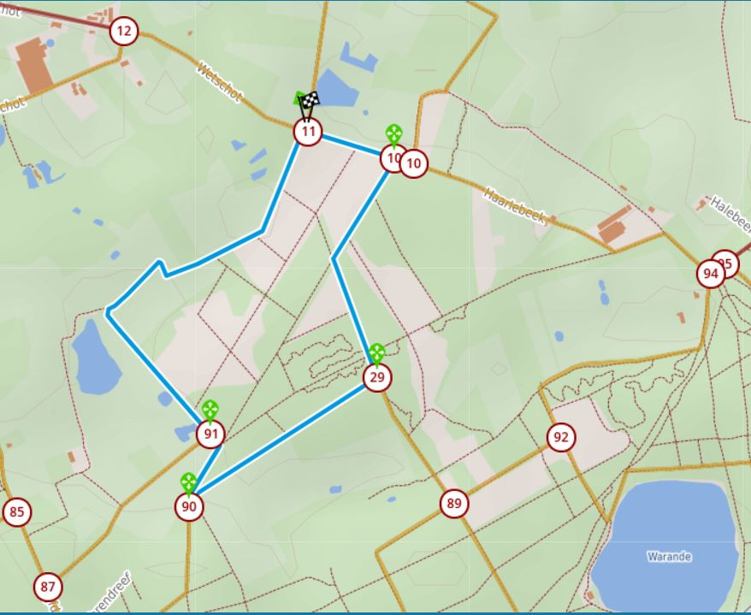
Vertrek: Wetschot Vlimmeren
Doel: Koets/wandelen
Km’s: +/- 3 km

Onverhard, ook deels fietspad ter beschikking

11 – 10 – 29 – 90 – 91 – 11

